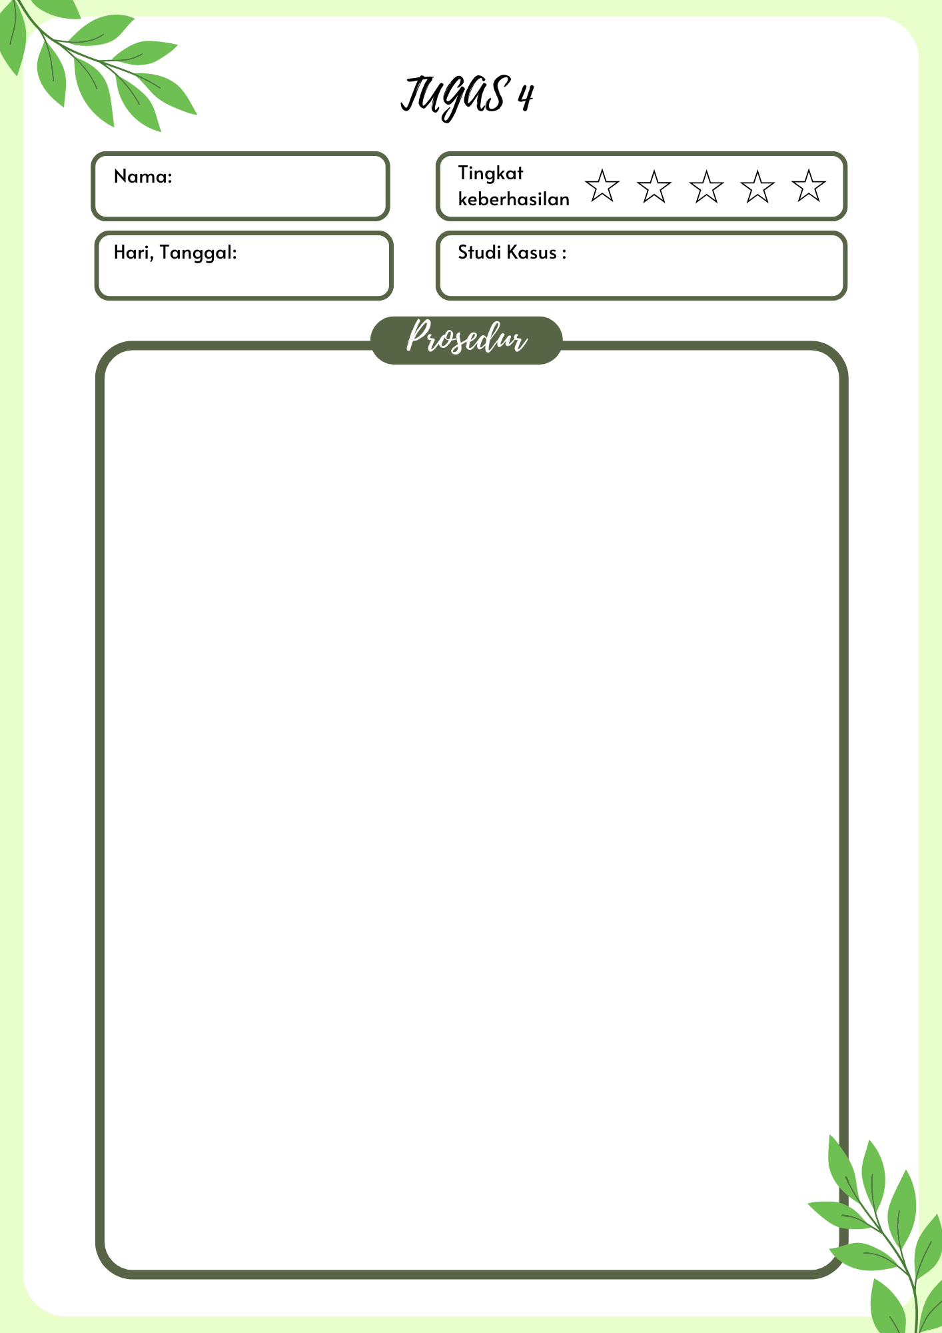

-

-

-

Tugas :

Buatlah *prosedur* dari *flowmap* dibawah ini

Kemudian simpan filenya dengan nama dan format file : ***Tugas4_nama_kamu.PDF***

PROSEDUR PEMBUATAN MAKANAN

1. Waiters meemberikan menu kepada pembeli
2. Pelanggan melihat dan memilih menu yg di berikan waiters
3. Pembeli memilih menu dan memberikannya kepada waiters
4. waiters mencatat menu yang telah dipilih pelanggan
5. pesanan yg sudah di catat diberikan kepada kasir
6. kasir menerima catatan dari waiters dan menginputnya menggunakan computer
7. pesanan yg sudah di input selsai
8. proses pembayaran,lalu makaman yg sudah selsai diberikan ke pembeli
9. dan transaksi pun selsai

